МИНИСТЕРСТВО НАУКИ И ВЫСШЕГО ОБРАЗОВАНИЯ

Российской Федерации

Федеральное государственное автономное образовательное учреждение высшего образования

«Севастопольский государственный университет»

кафедра Информационные системы

Бариев Эмин Юсуфович

Институт информационных технологий и управления в технических системах

курс 4 группа ИС/б-16-2

09.03.02 Информационные системы и технологии (уровень бакалавриата)

ОТЧЕТ

по лабораторной работе №4

По дисциплине: «Платформа 1С»

По теме: «ИССЛЕДОВАНИЕ ТАБЛИЧНЫХ ТИПОВ ДАННЫХ В СИСТЕМЕ 1С:ПРЕДПРИЯТИЕ 8»

Отметка о зачете ________________________ __________

(дата)

Руководитель практикума

ст.преподаватель Кудашев В. С.

(должность) (подпись) (инициалы,фамилия)

Севастополь 2019

**1 Цель работы**

Целью данной лабораторной работы является изучение табличных типов данных в системе 1С:Предприятие.

**2 Описание предметной области**

Вариант – 2

Создать регистр сведений согласно заданной предметной области.

Создать регистр накоплений согласно заданной предметной области.

**3 Ход работы**

Вариант –2





Создание регистра сведений при проведении документа УстановкаЦен изображен на рисунке 1.

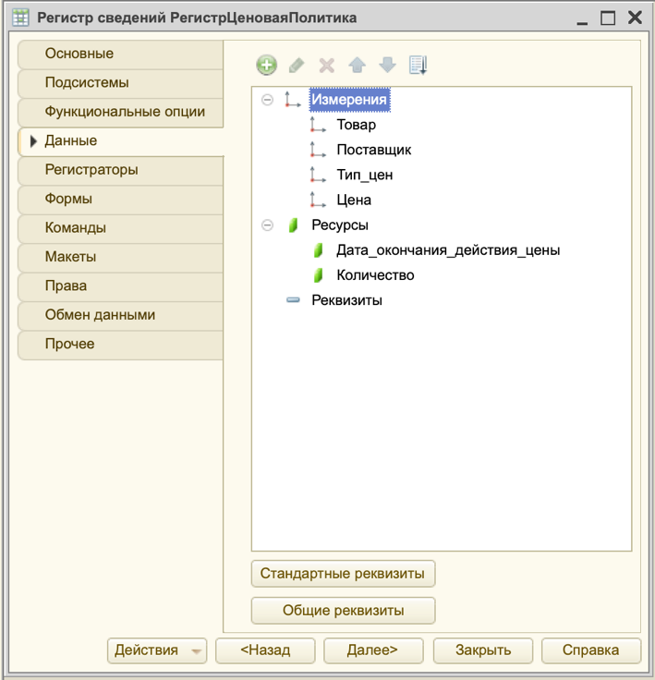

Рисунок 1 – Создание регистра сведений

На рисунке 2 изображен код обработки проведения документа УстановкаЦен и занесение данных в регистр сведений.

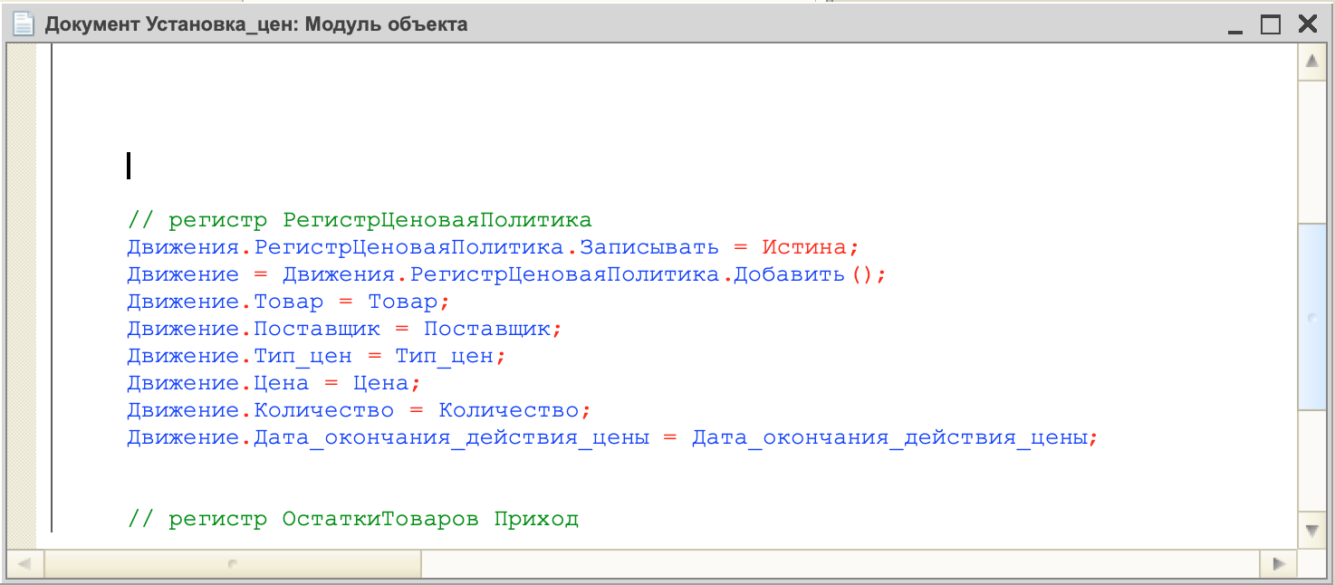

Рисунок 2 – Программный код внесения данных в регистр событий

Создание регистра накоплений при проведении документа УстановкаЦен изображен на рисунке 3.

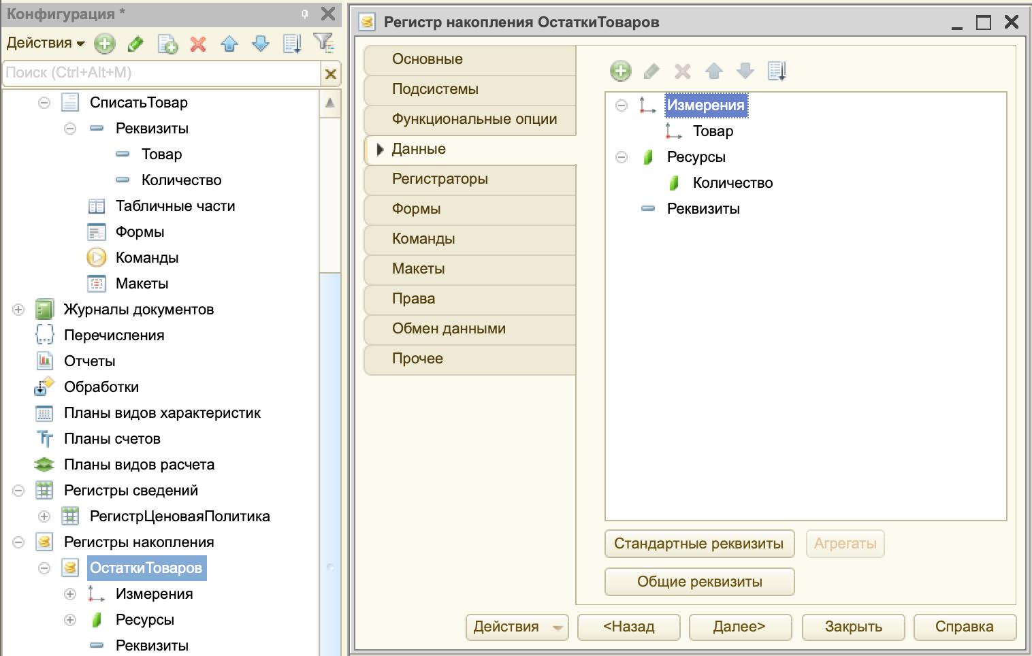

Рисунок 3 – Создание регистра накоплений

Создание регистра накоплений (Приход) при проведении документа УстановкаЦен изображен на рисунке 3.

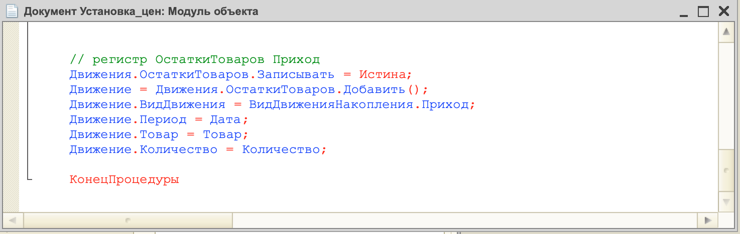

Рисунок 4 – Программный код внесения данных в регистр накоплений (приход)

Создание регистра накоплений (Расход) при проведении документа УстановкаЦен изображен на рисунке 5.

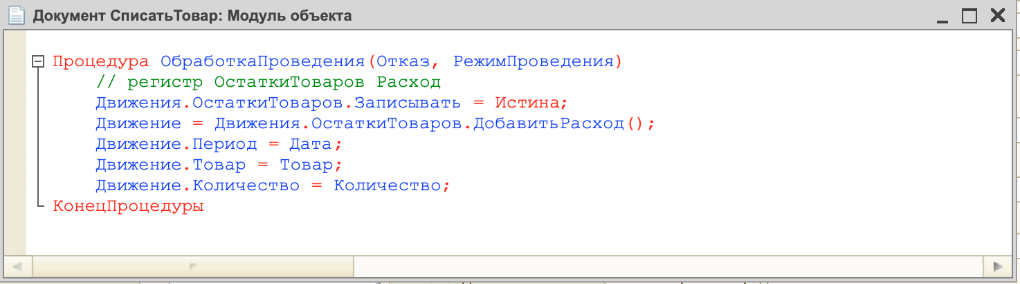

Рисунок 5 – Программный код внесения данных в регистр накоплений (расход)

ВЫВОДЫ

В ходе выполнения лабораторной работы были созданы документы добавления товаров и списание товаров, так же были созданы регистры сведений для добавлений товаров и регистры накоплений для прихода и расхода товаров.